HU.102 – CONSULTAR LOG DE INTEGRAÇÕES
PROJETO: Viabiliza — Sistema de Licenciamento Eletrônico

HISTÓRICO DE REVISÃO
DATA | RESUMO DAS ALTERAÇÕES | VERSÃO | Responsável
16/10/2026 | Texto revisto para a linguagem de quem usa o sistema | 2.1 | Sudoeste Informática
19/10/2026 | Retirada das HUs sem funcionalidade no sistema, renumeração e reordenação das demais (retaguarda primeiro, portal depois) | 2.2 | Sudoeste Informática

VISÃO GERAL
O auditor consulta as chamadas externas já gravadas, com direção, resultado e o conteúdo da troca. A lista pagina 20 registros, do mais recente ao mais antigo. Os filtros aceitos são direção de entrada ou saída, resultado de sucesso ou erro, e a integração já registrada. Valor de filtro fora da lista permitida é ignorado e a lista não quebra. Cada linha mostra data, direção, integração, forma da chamada, endereço, situação da resposta, resultado, duração e mensagem de erro. Os nomes conhecidos são REGIN/JUCEB, GeoServer, geocodificação, CNPJ, gov.br, inscrição imobiliária, SEDUR contato, SEDUR autenticação e IA. Integração sem nome conhecido aparece como foi gravada. As opções saem do que já foi registrado. O detalhe acrescenta se o conteúdo foi cortado, a correlação, o endereço de origem, o navegador, os cabeçalhos e os conteúdos do pedido e da resposta. A tela não dispara nova chamada nem reprocessa falha. Não há indicador agregado de saúde nesta consulta. Cada listagem e cada detalhe ficam registrados como consulta de dado pessoal. O painel de saúde das integrações é outra tela.

SUMÁRIO

ÉPICO: EP12 — Auditoria e Compliance
HISTÓRIA DE USUÁRIO: Consultar log de integrações
PRÉ-REQUISITOS
DEPENDÊNCIAS
INTERFACE DE USUÁRIO
TELA 1 - Log de integrações
COMPORTAMENTO ESPERADO TELA 1

ÉPICO: EP12 — Auditoria e Compliance
Como auditor da SEDUR quero ver o que foi enviado e o que voltou nas integrações, de modo que a falha seja lida no registro, sem repetir a chamada nesta tela.

HISTÓRIA DE USUÁRIO: Consultar log de integrações
Como auditor autorizado a consultar a auditoria quero filtrar as chamadas por direção, resultado e integração, de modo que o detalhe mostre o conteúdo gravado e a consulta fique registrada.

PRÉ-REQUISITOS
• Auditor autorizado a consultar a auditoria
• Chamadas externas já gravadas

DEPENDÊNCIAS
Passadas
• Nenhuma

Futuras
• O painel de saúde das integrações, com fila de nova tentativa, é outra tela

INTERFACE DE USUÁRIO

TELA 1 - Log de integrações
Caminho no menu: Auditoria > Log de integrações

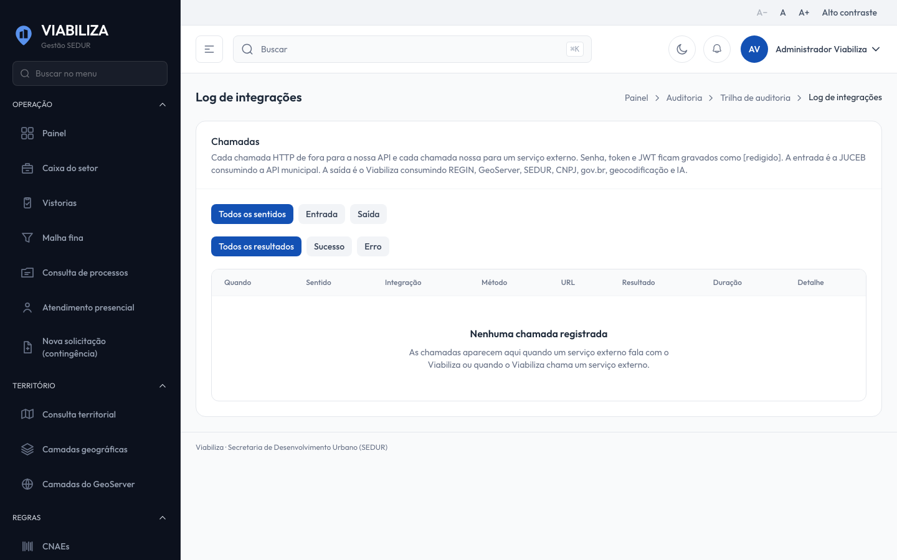

COMPORTAMENTO ESPERADO TELA 1
Cenário 1: Só erros
Dado que há chamadas com sucesso e com erro
Quando o auditor filtra pelo resultado de erro
Então a lista traz só as chamadas com esse desfecho

Cenário 2: Detalhe
Dado que a chamada está na lista
Quando o auditor abre o detalhe
Então vê o conteúdo e os cabeçalhos gravados, e a consulta fica registrada

Cenário 3: Sem reenvio
Dado que o auditor está na lista ou no detalhe
Quando procura repetir a integração
Então não há ação de reenvio

Cenário 4: Filtro fora da lista
Dado que a direção ou o resultado informado não é um valor aceito
Quando a lista abre
Então esse filtro é ignorado e a consulta não quebra

